Затверджено
Т.в.о. директора гімназії - Месенчук Л.М.
План
тижня біології та пізнаємо природу
06.11-10.11.2023 р.
№ з/п | Назва заходу | Дата | Клас | Відповідальний вчитель
 | ПОНЕДІЛОК:
1. | Відкриття тижня біології та пізнаємо природу. |  |  | Войтович М.І.  Гливка С.В.
 |  | 06.11 |  | Кочубей О.В.
2. | Загальногімназійна лінійка.Ознайомлення з планом роботи в період воєнного стану. |  | 5-9
3. | Конкурс малюнків та аплікацій з природного матеріалу «Світ навколо мене» |  | 5-6 | Гливка С.В.
 | ВІВТОРОК:
4. | Виставка інформаційних матеріалів за тематикою» Рекорди Гіннесса». | 07.11 |  | Войтович М.І.  Гливка С.В.
 |  |  |  | Кочубей О.В.
5. | Пізнавальна вкладка світлин з життя тварин |  | 5-9
6. | «Стоп-кадр».
 | Тварини в нашому житті «Міні- проект».
 | СЕРЕДА:
7. | Природнича конференція «Вода- частина життя». | 08.11 | 5-9 | Войтович М.І.  Гливка С.В.
 |  |  |  | Кочубей О.В.
8. | Виховний захід «Осінь-чарівниця в нашім ріднім краї»
9. | Виставка газет «Увінчані в гербах  України» |  | 5-9 | Войтович М. І.
10. | « Природа та експеримент- цікаво та захоплююче» |  |  | Гливка С.В.
11.
 | Конкурс на кращий вірш на природну тематику |  | 5-6 | Гливка С.В.
12. | Конкурс на кращий міні-твір «За що я вдячний природі» |  |  | Гливка С.В.
 | ЧЕТВЕР:
13. | Пізнавальна бесіда»Двадцять зимуючих птахів України та їх спів. | 09.11 | 5-9 | Войтович М.І.
 | Дітям про птахів взимку». |  |  | Гливка С.В.
 |  |  |  | Кочубей О.В.
14. | Змагання з розвязування кросвордів, ребусів, загадок
15. | Вікторина «Природознавство» |  | 5 | Кочубей О.В.
16. | «Природа та експеримент -цікаво та захоплююче» |  | 5-6 | Гливка С.В.
 | П ЯТНИЦЯ:
17. | Підведення підсумків тижня біології та пізнаємо природу | 10.11 | 5-9 | Войтович М.І.  Гливка С.В.
 |  |  |  | Кочубей О.В.
18. | Закриття тижня біології та пізнаємо природу

Звіт про проведення предметного тижня
з біології та пізнаємо природу
06.11.2023-10.11.2023 р.
« Люби природу не як
символ душі своєї,
Люби природу не для себе,
люби для неї!»
М.Рильський
З 06.11.23 по 10.11.23 р. з метою зацікавлення учнів,підвищення рівня їх навчальних досягнень, привернення уваги до природи та розвивати любов до всього живого у нашій гімназії було проведено предметний тиждень біології та пізнаємо природу. Позакласна робота з предметів є надзвичайно важливою та невід’ємною частиною всієї освітньої діяльності гімназії,яка стимулює до активного пошуку,дослідження,самостійного опрацювання додаткових інформаційних джерел учнями.В сучасних складних умовах воєнного стану, проведення різноманітних заходів виявилось ще й потужним інструментом в покращенні емоційного стану учнів,привернення їхньої уваги до красоти природи.Протягом тижня вчителі природничих наук Войтович М.І, Гливка С.В.
та Кочубей О.В. ,які підготували та провели предметний тиждень,впроваджували інноваційні технології в систему роботи гімназії ,а також сприяє підвищенню майстерності учителів та поглиблює знання і інтелект учнів.
Мета організації заходів ід час проведення під час проведення предметного тижня:
-підвищення інтересу учнів до вивчення біології та пізнаємо рироду;
-поглиблення знань учнів з природничих дисциплін;
-розвиток учнівської творчості;
-професійна орієнтація;
-формування умінь та навичок щодо застосування знань на практиці;
-підвищення інтересу учнів до науково-дослідницької діяльності.
Учні гімназії з захоленням та цікавістю ділилися своїми знаннями через проведені заходи кожного дня.
В понеділок 06.11- проведено відкриття предметного тижня і конкурс малюнків та аплікацій з природного матеріалу «Світ навколо мене».

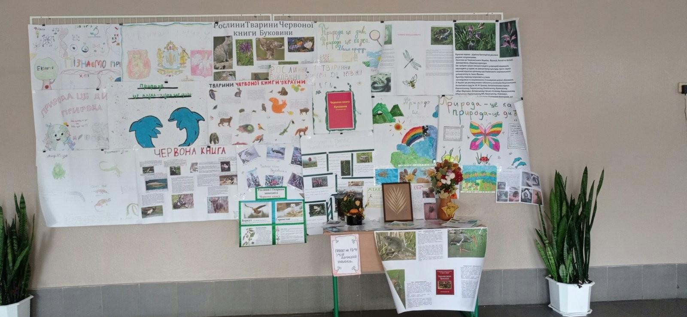
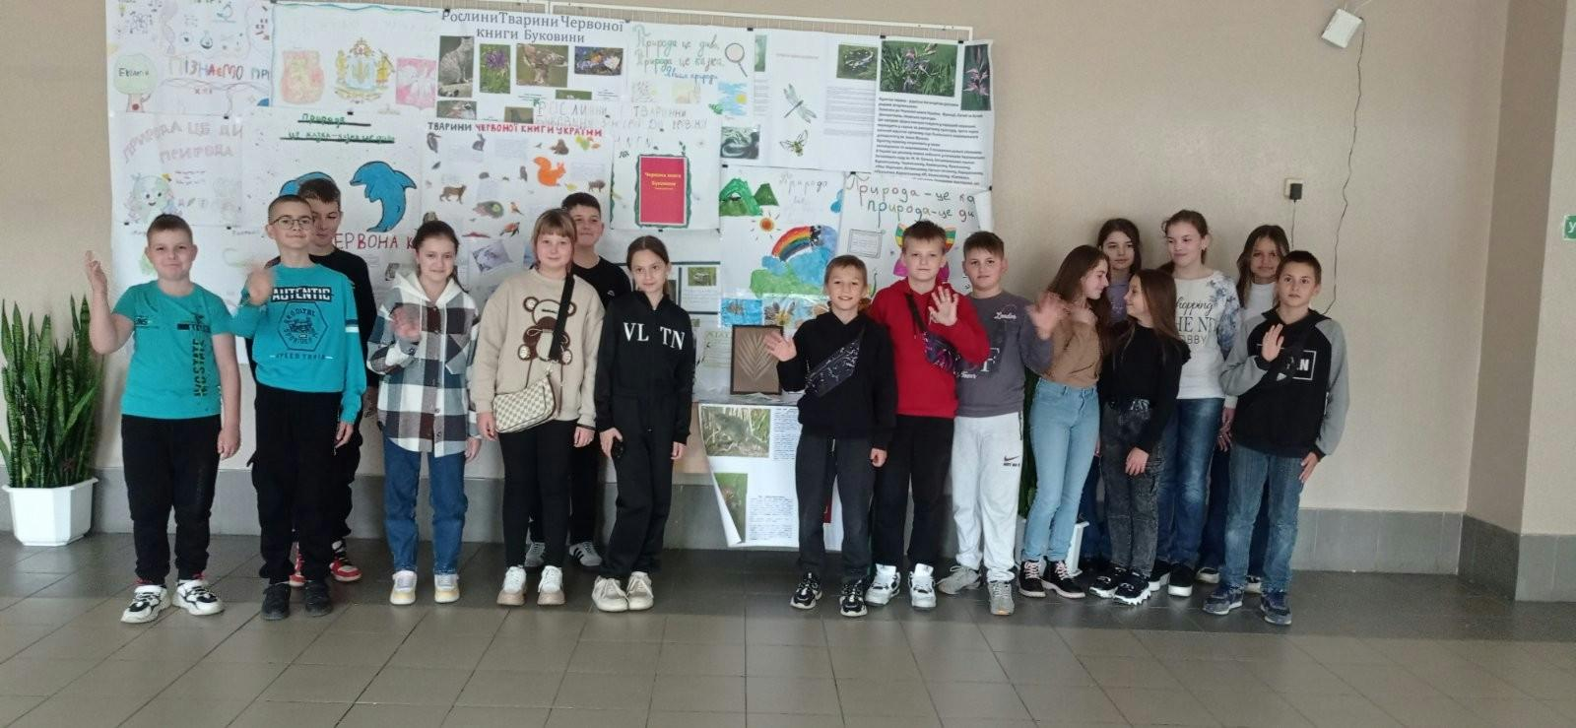
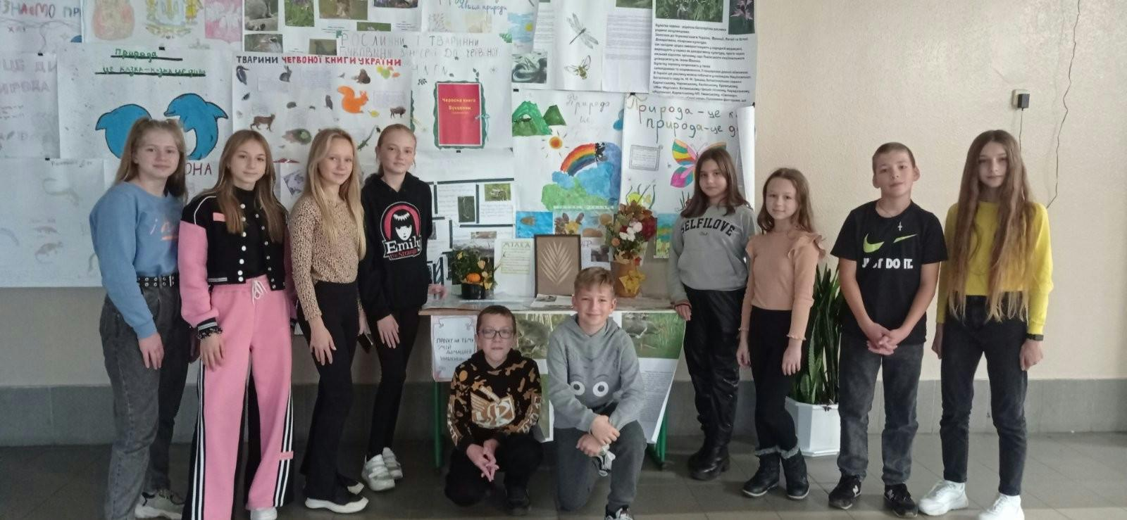

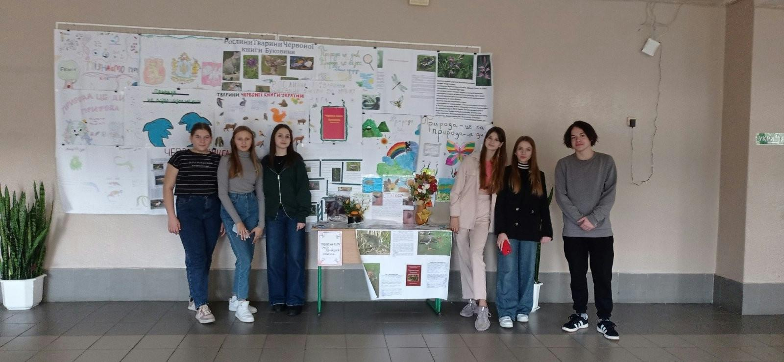

Вівторок 07.11- це день представлення виставки інформаційних матеріалів за тематикою «Рекорди Гіннеса» та «Стоп-кадр» тварини в ношому житті «міні- проект». Діти ділилися цікавинками про своїх домашніх улюбленців. Виховний захід « Осінь-чарівниця в нашім ріднім краї» проведений учнями 6 класу.
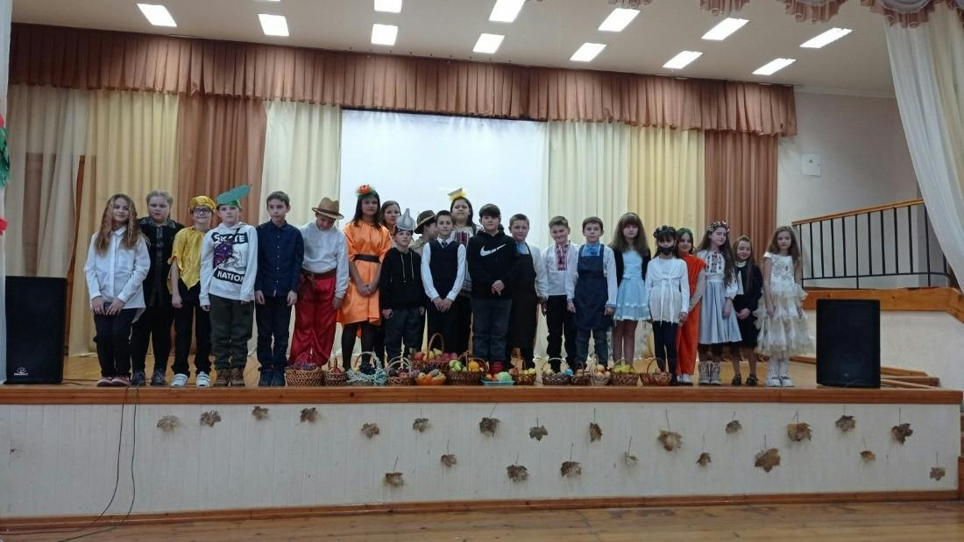
Середа 08.11- відбулася природнича конференція «Вода- частина життя» серед учнів 5-9 класів..В осінніх костюмах з корзинками овочів та фруктів діти вітали присутніх із збором врожаю. Конкурс стінгазет «Увінчані в гербах України» де учні 5-9 класів презентували герби міст. Конкурс на кращий міні- твір «За що я вдячний природі».

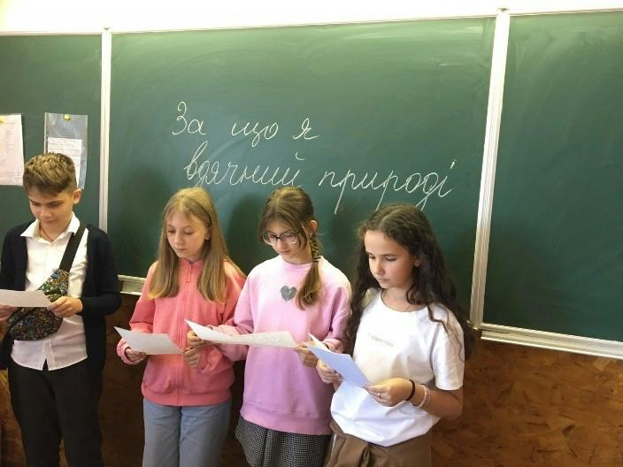 | 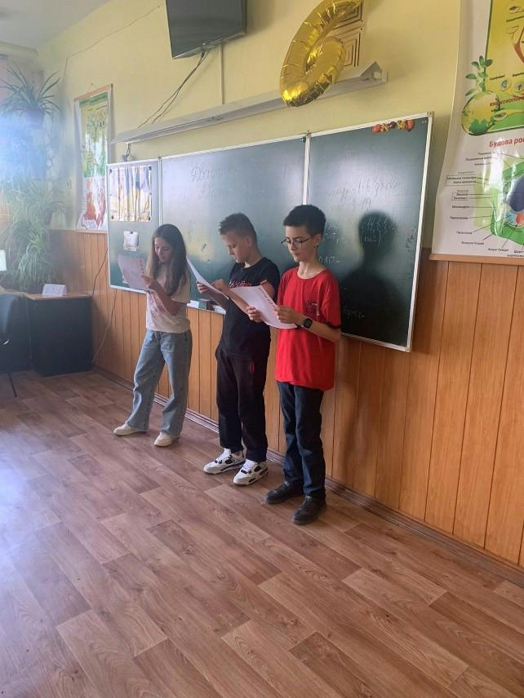

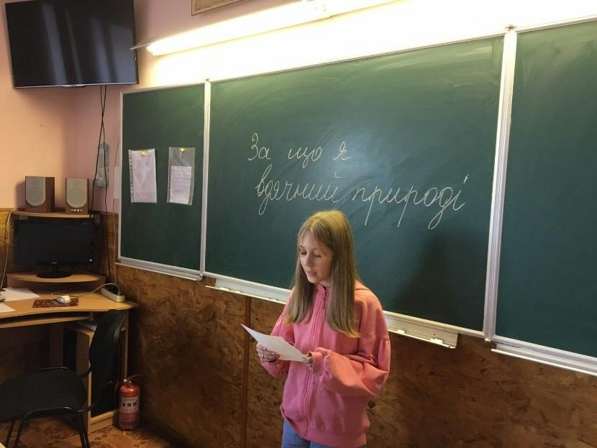

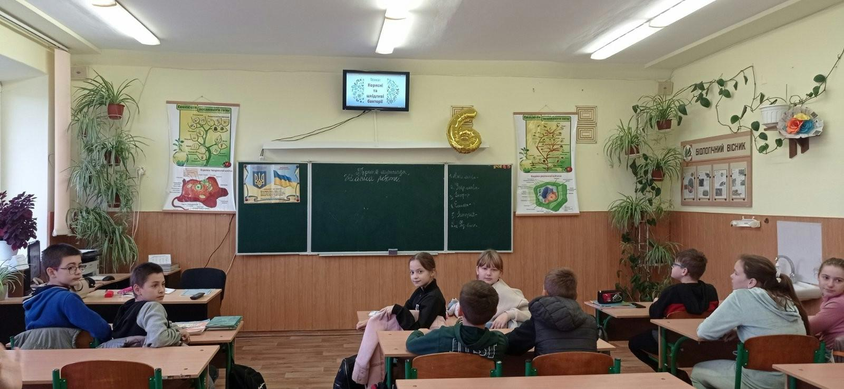

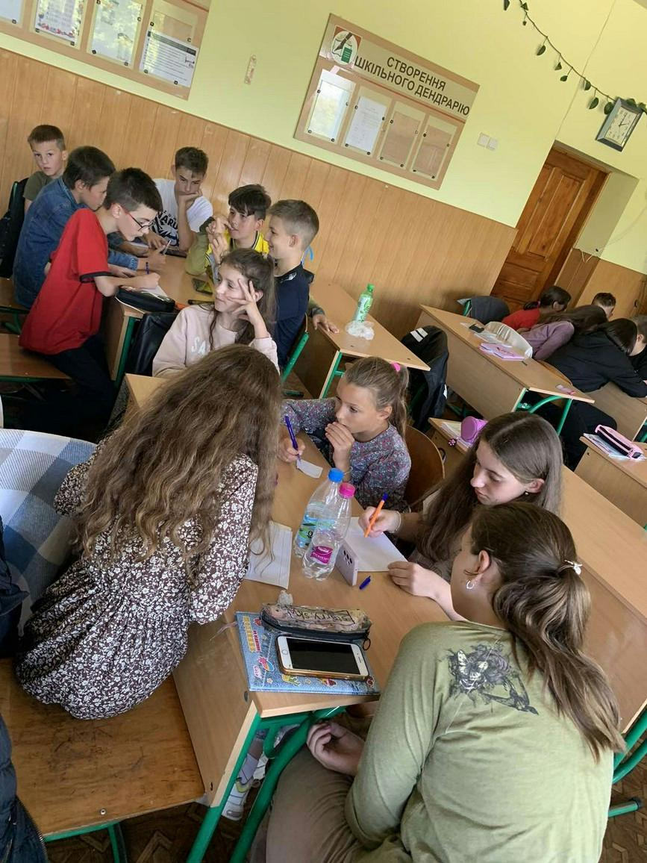 | 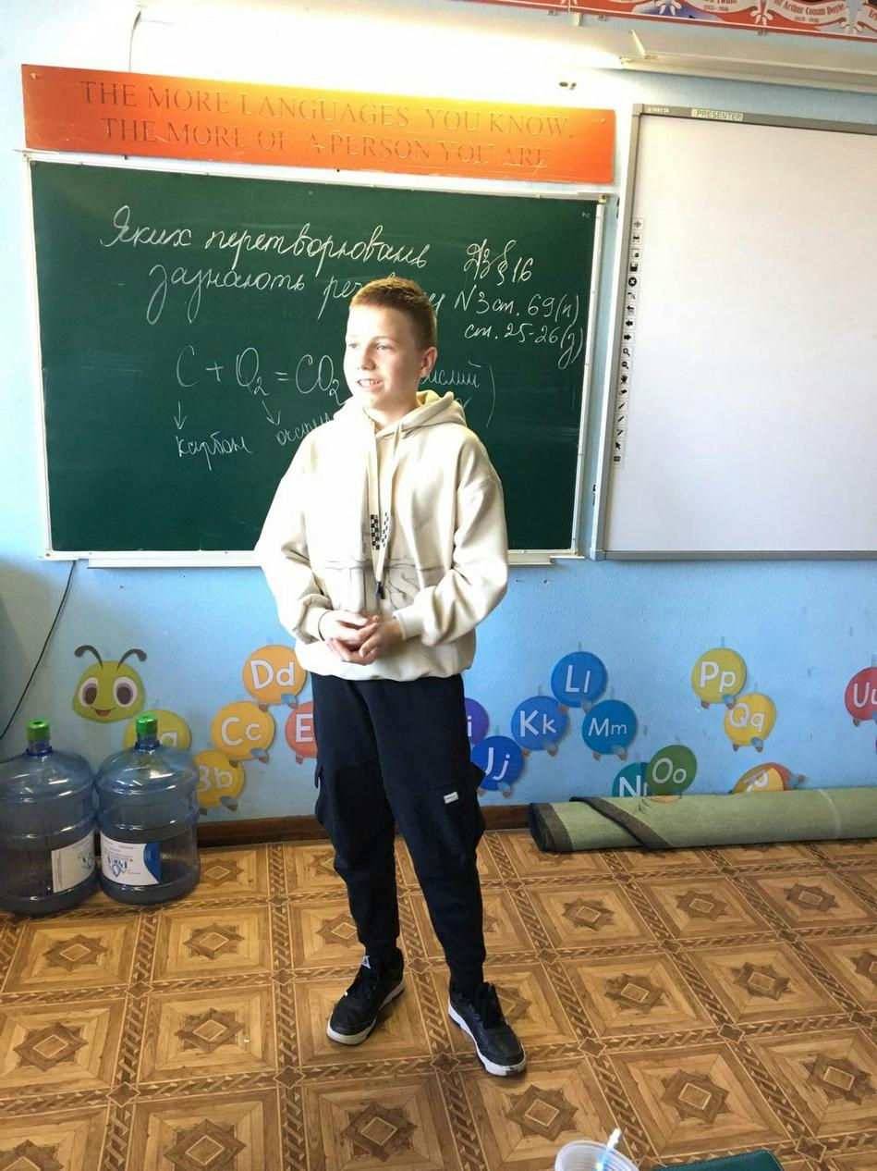

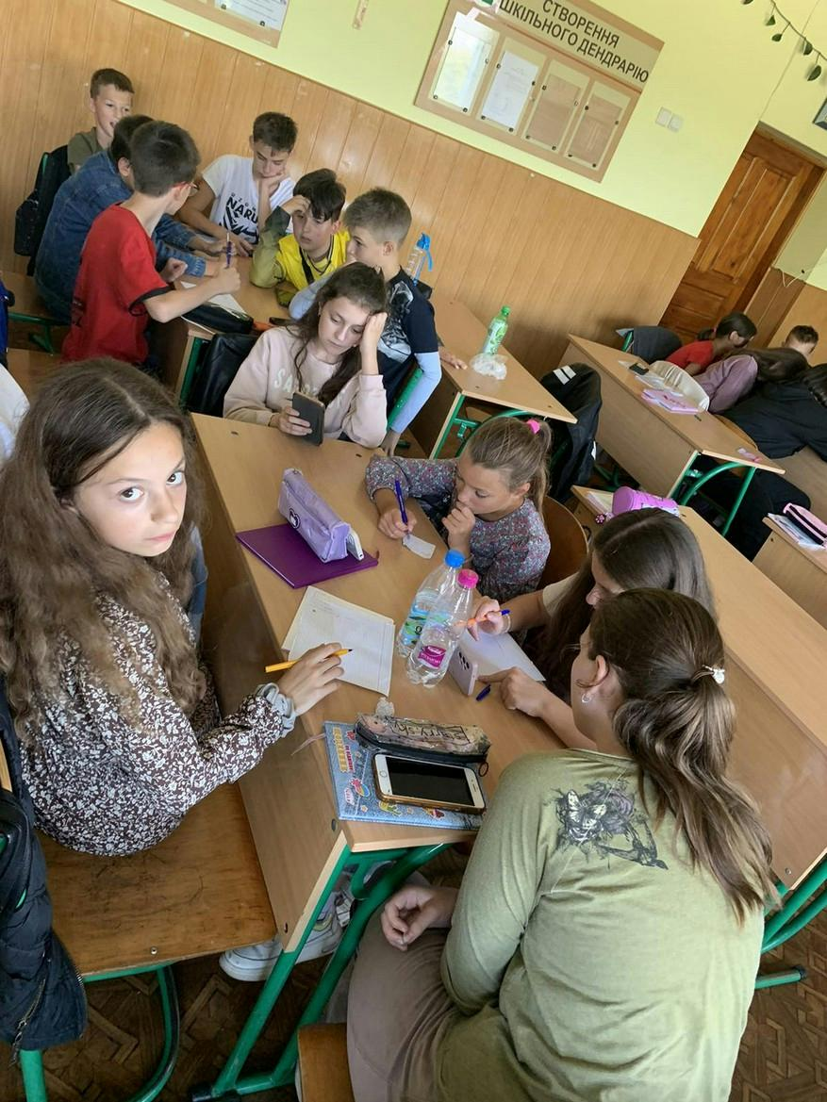
Четвер 09.11- пізнавальна бесіда «Двадцять зимуючих птахів України та їх спів.Дітям про птахів взимку». Змагання з розв’язування кросвордів, ребусів, загадок.Учні 5-6 класів проводили цікавий захід «Природа та експеремент- цікаво та захоплююче» .Учні 5 класу провели вікторину «Природознавство»
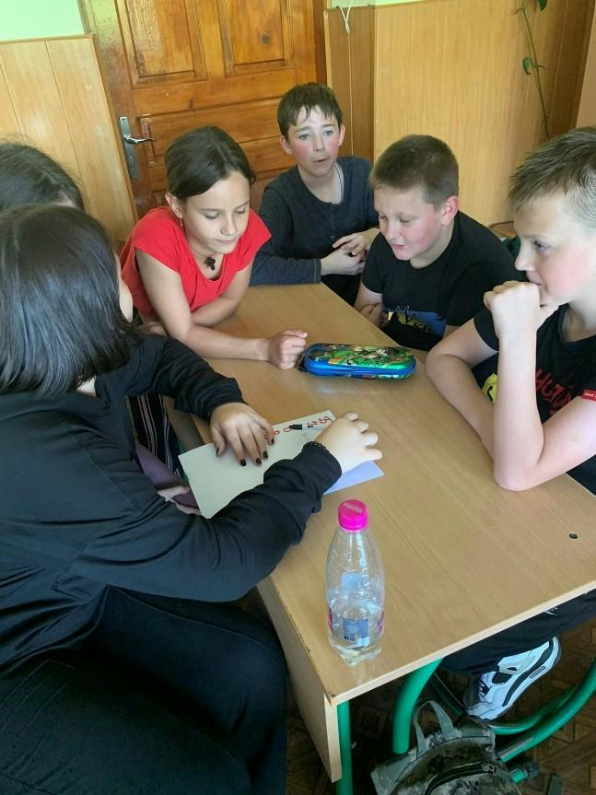

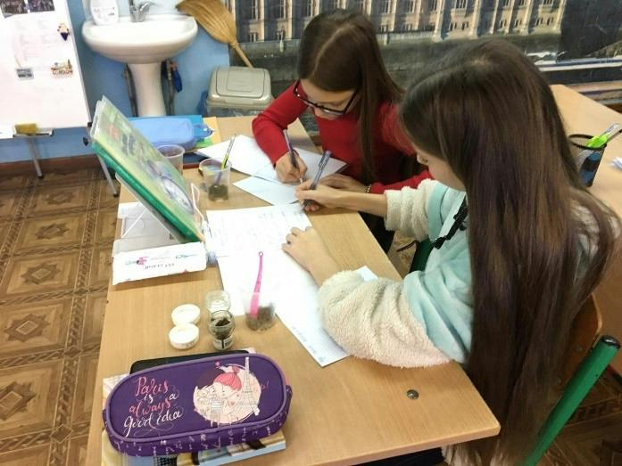 | 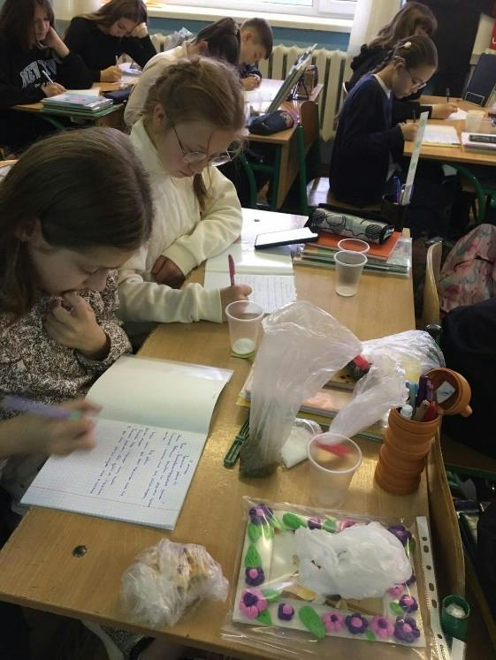

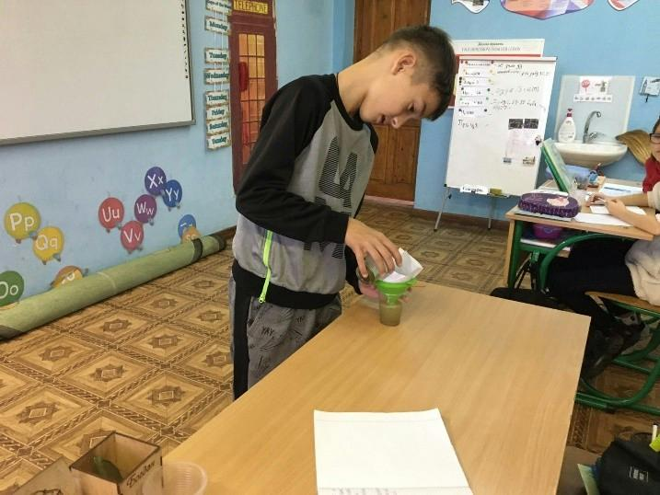
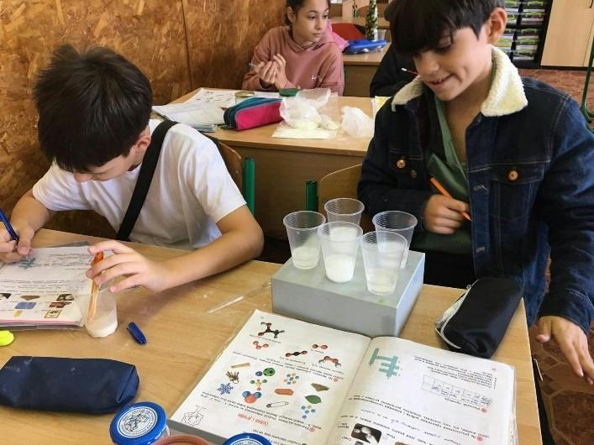

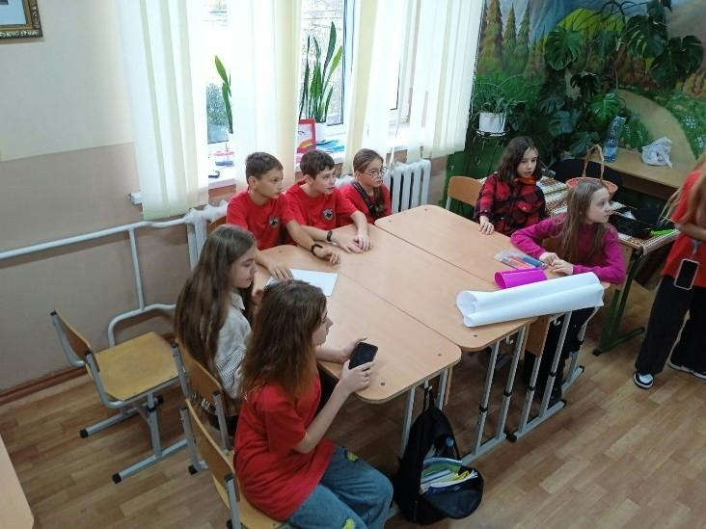 | 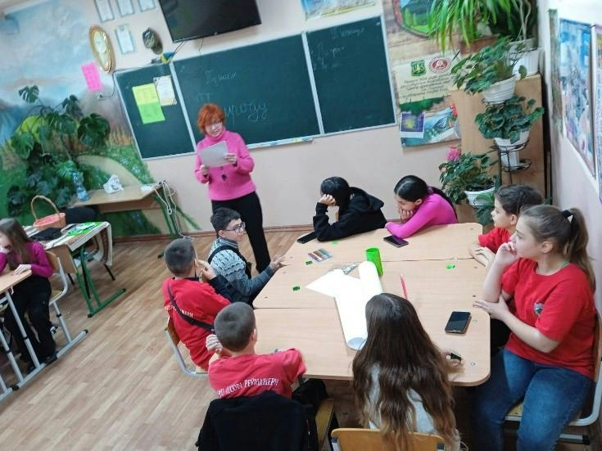

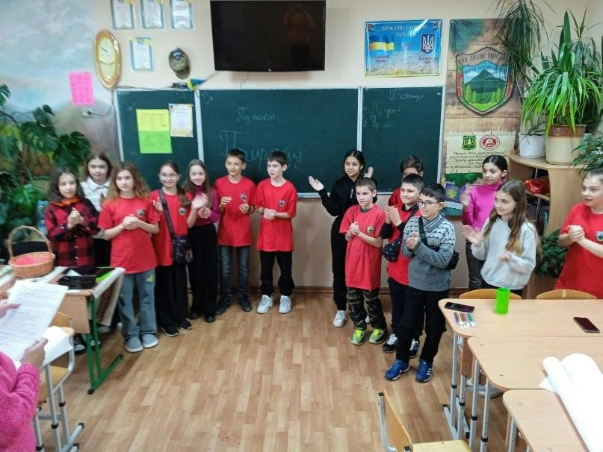
П’ятниця 10.11- підведення підсумків тижня біології та пізнаємо природу та його закриття.Роботу провели вчителі природничих наук:
Войтович М.І., Гливка С.В., Кочубей О.В.Проведена робота протягом тижня була змістовною, творчою, корисною ,цікавою. Діти та вчителі від спільної співпраці отримали задоволення і разом дійшли висновку:
Природа! Вона вічно створює нові образи: те,що є,-того не було;що було,- вже більше не повториться…
Й.В.Гете

